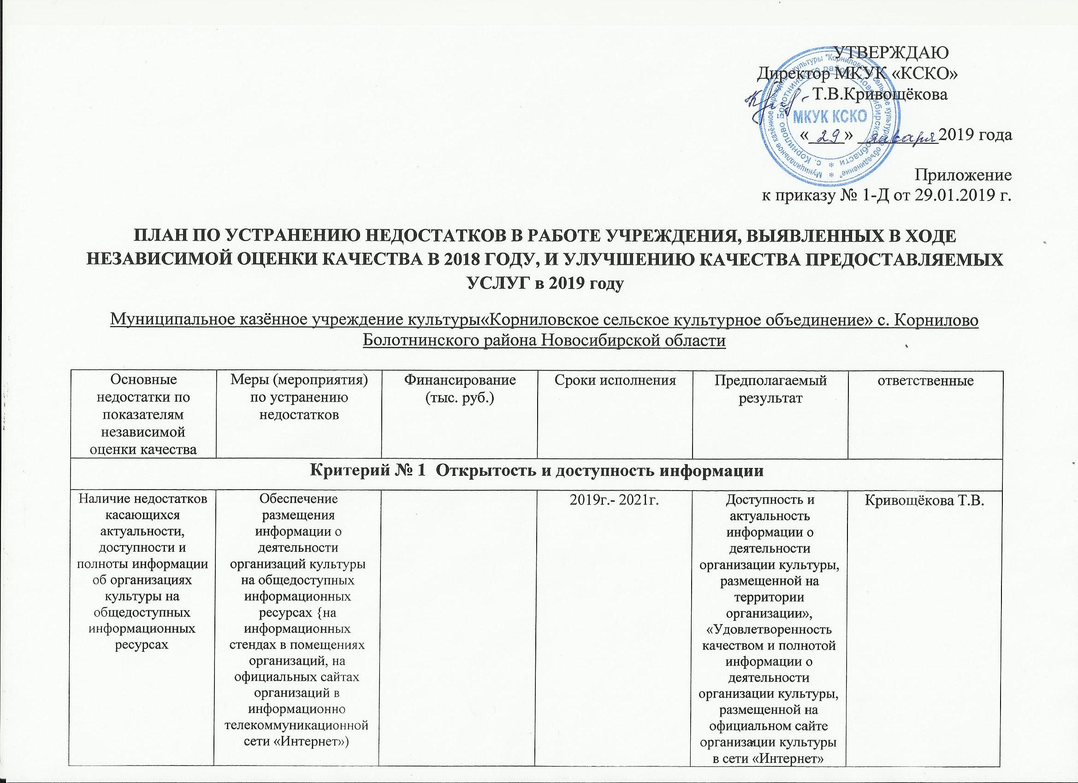

|  |  |  |  |  |  |
| --- | --- | --- | --- | --- | --- |
| **Критерий № 2 Комфортность условий предоставления услуг** | | | | | |
| Организация комфортных условий пребывания в организациях культуры | Обеспечение организации комфортных условий для предоставления услуг: - наличие комфортной зоны отдыха (ожидания); - доступность питьевой воды; |  | 2019г – 2021г | «Комфортность условий пребывания в организации культуры», «Удовлетворенность материально- техническим обеспечением организации культуры», «Удовлетворенность качеством | Кривощёкова Т.В. |
| **Критерий № 3 Доступность услуг для инвалидов** | | | | | |
| Недостаточное создание условий доступности, позволяющих инвалидам получать услуги наравне с другими получателями услуг | Обеспечение в организациях культуры условий доступности, позволяющих инвалидам получать услуги наравне с другими), наличие альтернативной версии официального сайта организации в сети "Интернет" для инвалидов; |  | 2019-2021г. | Компетентность работы персонала с посетителями-инвалидами. Размещение информации, необходимой для обеспечения беспрепятственного доступа инвалидов к учреждению и услугам | Кривощёкова Т.В. |
| **Критерий № 4 доброжелательности и вежливости работников учреждения** | | | | | |
| Отзывы получателей услуг о недоброжелательном и грубом общении с работниками организаций культуры | Организация обучения работников организаций культуры доброжелательному и вежливому общению с получателями услуг при их непосредственном обращении в организации культуры и при использовании дистанционных форм взаимодействия (по телефону, по электронной почте, с помощью электронных сервисов) |  | 2019-2021г. | «Доброжелательность и вежливость работников организации» | Кривощёкова Т.В. |
| **Критерий № 5 удовлетворенность оказанием услуг** | | | | | |
| Неудовлетворенность получателей услуг условиями их оказания | Внедрение новых форм работы, корректировка графика работы согласно полученным обращения , пожеланиям получателей услуг |  | 2019-2021г. | «Внедрение новых форм работы, корректировка графика работы согласно полученным обращениям, пожеланиям получателей услуг «Удобство графика работы организации культуры», «Компетентность персонала организации культуры», «Удовлетворенность качеством оказания услуг организацией культуры в целом» | Кривощёкова Т.В. |